Kevin Scott Williams Obregón

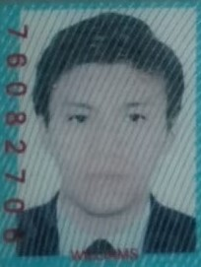

1. Datos Personales

**Dirección: Los conquistadores 149, de independencia, referencia las encinas con 2 de marzo**

**E. Mail:** [williams.22antec@gmail.com](mailto:williams.22antec@gmail.com)

**Fecha de Nacimiento: 13-03-1999**

**Estado Civil: Soltero**

**Contactos: 924482470 / 922460615**

**DNI:76082706**

Capacidad de trabajo en equipo, bajo presión, responsable y puntual. Habilidad para adaptarme a cualquier situación que se pueda presentar, resolver problemas eficientemente y lograr las metas y objetivos trazados por la empresa.

Buscando la superación día a día, a través de mi trabajo y empeño al elaborar mis responsabilidades.

**Estudios**

**2012 – 2017 secundaria**

**Inmaculada concepción**

**2018 – 2021 instituto**

**SENATI Carrera: Electricidad Industrial**

**Patrocinado por INDECO NEXANS**

**Experiencia laboral**

**INDECO Nexans (técnico de máquinas industrial área eléctrica) enero 2019 -marzo 2020 como aprendiz.**